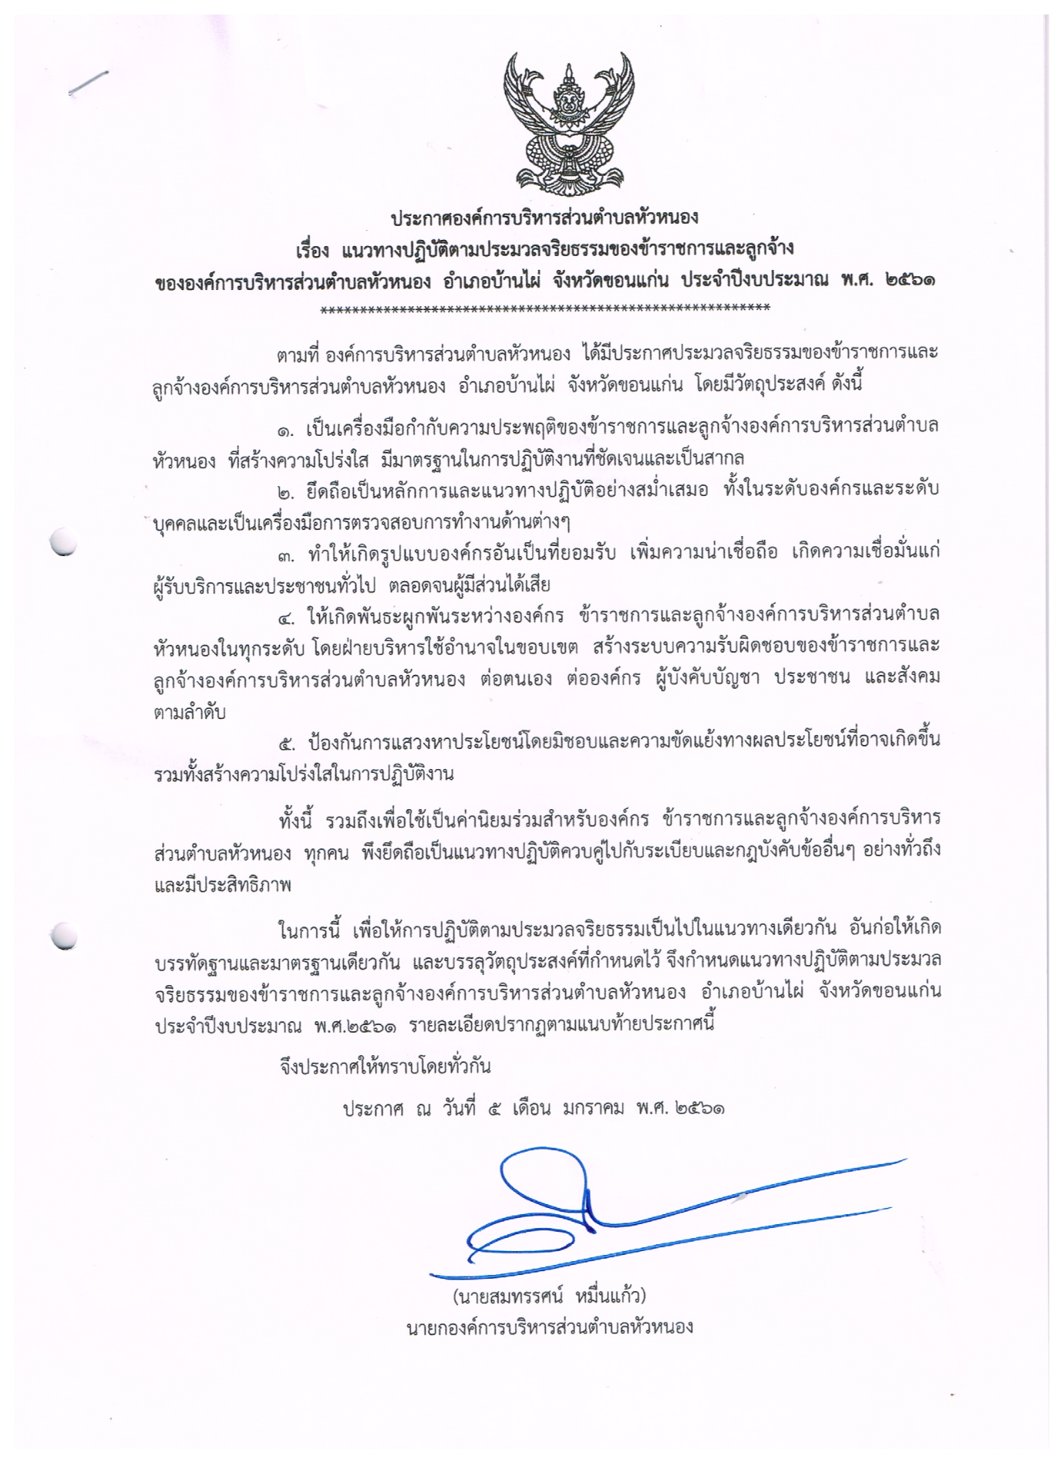

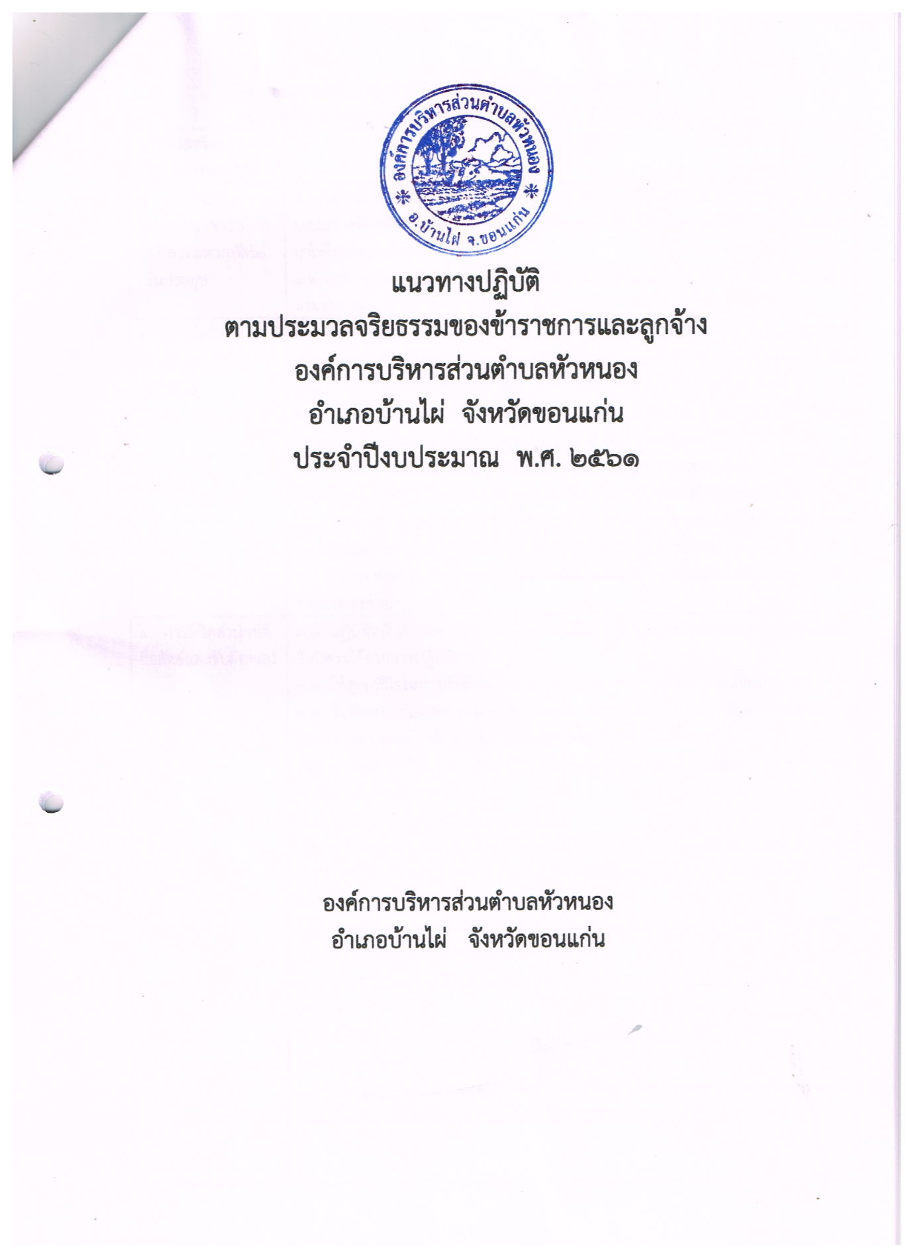

แนวทางปฏิบัติตามประมวลจริยธรรมของข้าราชการและลูกจ้าง
ขององค์การบริหารส่วนตำบลหัวหนอง อำเภอบ้านไผ่ จังหวัดขอนแก่น
ประมวลจริยธรรมของข้าราชการและลูกจ้าง | แนวทางปฏิบัติ
1. การยึดมั่นในระบอบประชาธิปไตยอันมีพระมหากษัตริย์เป็นประมุข | 1.1 ไม่แสดงการต่อต้านการปกครองระบอบประชาธิปไตยอันมีพระมหากษัตริย์เป็นประมุข หรือสนับสนุนให้นำการปกครองระบอบอื่นที่ไม่มีพระมหากษัตริย์ทรงเป็นประมุขมาใช้ในประเทศไทย  1.2 จงรักภักดีต่อพระมหากษัตริย์ และไม่ละเมิดองค์พระมหากษัตริย์ พระราชินี และ พระรัชทายาทไม่ว่าทางกาย หรือทางวาจา
2. การยึดมั่นในคุณธรรมและจริยธรรม | 2.1 ปฏิบัติตามประมวลจริยธรรมอย่างตรงไปตรงมาและไม่กระทำการเลี่ยงประมวลจริยธรรมนี้ในกรณีที่มีข้อสงสัยหรือมีผู้ทักท้วงว่าการกระทำดังกล่าวของข้าราชการและลูกจ้างอาจขัดประมวลจริยธรรม ข้าราชการและลูกจ้างต้องหยุดการกระทำดังกล่าว  2.2 ไม่ละเมิดหลักสำคัญทางศีลธรรม ศาสนา และประเพณีในกรณีทีมีข้อขัดแย้งระหว่างประมวลจริยธรรมนี้กับหลักสำคัญทางศัลธรรม ศาสนาหรือประเพณี  2.3 หัวหน้าส่วนราชการและผู้บังคับบัญชาในส่วนราชการทุกระดับชั้นต้องปกครองผู้อยู่ใต้บังคับบัญชาด้วยความเที่ยงธรรม โดยไม่เห็นแก่ความสัมพันธ์หรือบุญคุณส่วนตัว  2.4 หัวหน้าส่วนราชการและผู้บังคับบัญชาในส่วนราชการทุกระดับชั้นต้องสนับสนุนส่งเสริมและยกย่องผู้อยู่ใต้บังคับบัญชาที่มีความซื่อสัตย์ มีผลงานดีเด่น  2.5 ไม่กระทำการใดอันอาจนำความเสื่อมเสียและไม่ไว้วางใจให้เกิดแก่ส่วนราชการหรือราชการโดยรวม
3. การมีจิตสำนึกที่ดี ซื่อสัตย์และรับผิดชอบ | 3.1 ปฏิบัติหน้าที่ด้วยความซื่อสัตย์ สุจริต เที่ยงธรรม ไม่มุ่งหวังและแสวงหาผลประโยชน์อันมิควรได้จากการปฏิบัติงาน  3.2 ใช้ดุลยพินิจในการตัดสินใจด้วยความยุติธรรม ตรงตามเจตนารมณ์ของกฎหมาย  3.3 รับผิดชอบต่อผลการกระทำของตนเอง อธิบายสิ่งที่ตนได้ปฏิบัติอย่างมีเหตุผลและถูกต้อง ชอบธรรม พร้อมยินดีแก้ไขข้อผิดพลาดที่เกิดขึ้น  3.4 ควบคุม กำกับ ดูแล ผู้ปฏิบัติงานในความรับผิดชอบของตนไม่ให้กระทำการหรือมีพฤติกรรมในทางมิชอบ  3.5 ไม่นำผลงานของผู้อื่นมาเป็นของตนเอง  3.6 อุทิศตนให้กับการปฏิบัติงานในหน้าที่ด้วยความรอบคอบระมัดระวัง และเต็มกำลังความสามารถที่มีอยู่ ในกรณีที่ต้องไปปฏิบัติงานอื่นของรัฐด้วย จะต้องไม่ทำให้งานในหน้าที่เสียหาย  3.7 ละเว้นจากการกระทำทั้งปวงที่ก่อให้เกิดความเสียหารต่อตำแหน่งหน้าที่ของตนเองหรือข้าราชการและลูกจ้างคนอื่น  3.8 ใช้ดุลยพินิจและตัดสินใจในการปฏิบัติหน้าที่ด้วยความรู้ความสามารถเยี่ยงที่ปฏิบัติในวิชาชีพ  3.9 เมื่อเกิดความผิดพลาดขึ้นจากการปฏิบัติหน้าที่ต้องรีบแก้ไขให้ถูกต้องและแจ้งให้หัวหน้าส่วนราชการทราบ  3.10 ไม่ขัดขวางการตรวจสอบของหน่วยงานที่มีหน้าที่ตรวจสอบกฎหมายหรือประชาชนต้องให้ความร่วมมือกับหน่วยงานที่มีหน้าที่ตรวจสอบตามกฎหมาย

-2-
ประมวลจริยธรรมของข้าราชการและลูกจ้าง | แนวทางปฏิบัติ
 | 3.11 ไม่สั่งราชการด้วยวาจาในเรื่องที่อาจก่อให้เกิดความเสียหายแก่ราชการ ในกรณีที่สั่งราชการด้วยวาจาในเรื่องดังกล่าวให้ผู้ใต้บังคับบัญชาบันทึกเรื่องเป็นลายลักษณ์อักษรตามคำสั่งเพื่อให้ผู้สั่งพิจารณาสั่งการต่อไป
4. การยึดถือประโยชน์ของประเทศชาติเหนือกว่าผลประโยชน์ส่วนตนและไม่มีผลประโยชน์ทับซ้อน | 4.1 ไม่นำความสัมพันธ์ส่วนตัวที่เคยมีต่อบุคคลอื่น ไม่ว่าจะเป็นญาติพี่น้อง พรรคพวกเพื่อนฝูง หรือผู้มีบุญคุณส่วนตัว มาประกอบการใช้ดุลยพินิจให้คุณหรือให้โทษแก่บุคคลนั้น  4.2 ไม่ใช้เวลาราชการ เงิน ทรัพย์สิน บุคลากร บริการ หรือสิ่งอำนวยความสะดวกของทางราชการไปเพื่อประโยชน์ส่วนตัวของตนเองหรือผู้อื่น เว้นแต่ได้รับอนุญาตโดยชอบด้วยกฎหมาย  4.3 ไม่กระทำการ หรือดำรงตำแหน่ง หรือปฏิบัติการใดในฐานะส่วนตัว ซึ่งก่อให้เกิดความเคลือบแคลงหรือสงสัยว่าจะขัดกับประโยชน์ส่วนรวมที่อยู่ในความรับผิดชอบของหน้าที่  4.4 ในการปฏิบัติหน้าที่ที่รับผิดชอบในหน่วยงานโดยตรงหรือหน้าที่อื่นต้องยึดถือประโยชน์ของทางราชการเป็นหลัก  4.5 ไม่เรียก รับ หรือยอมจะรับ หรือยอมให้ผู้อื่นเรียก รับ หรือยอมรับซึ่งของตอบแทนของตนหรือของญาติของตนไม่ว่าก่อนหรือหลังดำรงตำแหน่งหรือไม่เกี่ยวข้องกับการปฏิบัติหน้าที่แล้วก็ตาม  5.6 ไม่ใช้ตำแหน่งหรือกระทำการที่เป็นคุณหรือเป็นโทษแก่บุคคลใด เพราะมีอคติ  4.7 ไม่เสนอหรืออนุมัติโครงการ การดำเนินการ หรือการทำนิติกรรมหรือสัญญาซึ่งตนเองหรือบุคคลอื่นได้ประโยชน์อันมิควรได้โดยชอบด้วยกฎหมาย
5. การยืนหยัดทำในสิ่งที่ถูกต้อง เป็นธรรมและถูกกฎหมาย | 5.1 ปฏิบัติตามประมวลจริยธรรมอย่างตรงไปตรงมา และไม่กระทำการเลี่ยงประมวลจริยธรรมนี้  5.2 เมื่อรู้หรือพบเห็นการฝ่าฝืนประมวลจริยธรรมนี้ พนักงานส่วนตำบลต้องมีหน้าที่รายงานการฝ่าฝืนดังกล่าวพร้อมหลักฐานพยานต่อหัวหน้าส่วนราชการ  5.3 ต้องรายงานการดำรงตำแหน่งที่ได้รับค่าตอบแทนและไม่ได้รับค่าตอบแทนในนิติบุคคลซึ่งมิใช่ส่วนราชการ รัฐวิสาหกิจ องค์การมหาชน ราชการส่วนท้องถิ่น ต่อหัวหน้าส่วนราชการในกรณีที่การดำรงตำแหน่งนั้นๆอาจขัดแย้งกับการปฏิบัติหน้าที่  5.4 ในกรณีที่พนักงานส่วนตำบลเข้าร่วมประชุมและพบว่ามีการกระทำซึ่งมีลักษณะตามข้อ 5.2 หรือข้อนี้พนักงานส่วนท้องถิ่นมีหน้าที่ต้องคัดค้านการกระทำดังกล่าว  5.5 ปฏิบัติหน้าที่ด้วยความรู้ความสามารถ และทักษะในการดำเนินงานปฏิบัติหน้าที่โดยยึดมั่นในความถูกต้องเที่ยงธรรมถูกต้องตามหลักกฎหมายระเบียบปฏิบัติ  5.6 ปฏิบัติหน้าที่โดยยึดมั่นในระบบคุณธรรม เพื่อประโยชน์สุขของประชาชน รวมทั้งละเว้นการแสวงหาตำแหน่ง บำเหน็จความชอบและประโยชน์อื่นใดจากบุคคลอื่นโดยมิชอบ  5.7 ตัดสินใจและกระทำการใดๆโดยยึดประโยชน์ส่วนรวมของประเทศชาติ ประชาชนมากกว่าประโยชน์ส่วนตน  5.8 ประพฤติตนเป็นแบบอย่างที่ดีของผู้ไต้บังคับบัญชายึดมั่นความถูกต้อง เที่ยงธรรม ยึดถือผลประโยชน์ของชาติ

-3-
ประมวลจริยธรรมของข้าราชการและลูกจ้าง | แนวทางปฏิบัติ
๖. การให้บริการแก่ประชาชนด้วยความรวดเร็ว มีอัธยาศัย และไม่เลือกปฏิบัติ | ๖.๑ ปฏิบัติให้ลุล่วง โดยไม่หลีเลี่ยง ละเลย หรือละเว้น การใช้อำนาจเกินกว่าที่มีอยู่ตามกฎหมาย  ๖.๒ ปฏิบัติหน้าที่ หรือดำเนินการอื่น โดยคำนึงศักดิ์ศรีความเป็นมนุษย์ และสิทธิเสรีภาพของบุคคล ไม่กระทำการให้กระทบสิทธิเสรีภาพของบุคคลอื่นก่อภาระหรือหน้าที่ให้บุคคลโดยไม่มีอำนาจตามกฎหมาย  ๖.๓ ให้บริการและอำนวยความสะดวกแก่ประชาชนโดยมีอัธยาศัยที่ดี ปราศจากอคติ และไม่เลือกปฏิบัติต่อบุคคลผู้มาติดต่อโดยไม่เป็นธรรมในเรื่องถิ่นกำเนิด เชื้อชาติ ภาษา เพศ อายุ ความพิการ สภาพกายหรือสุขภาพ สถานะของบุคคล ฐานะทางเศรษฐกิจหรืสังคม ความเชื่อทางศาสนา การศึกษา อบรม หรือความคิดเห็นทางการเมืองอันไม่ขัดต่อรัฐธรรมนูญ เว้นแต่จะดำเนินการตามมาตรการที่รัฐกำหนหด เพื่อขจัดอุปสรรค หรือส่งเสริมให้บุคคลสามารถใช้สิทธิและเสรีภาพได้ เช่นเดียวกับบุคคลอื่น หรือเป็นการเลือกปฏิบัติที่มีเหตุผล เป็นธรรม และเป็นที่ยอมรับกันทั่วไป  ๖.๔ ละเว้นการให้สัมภาษณ์ การอภิปราย การแสดงปาฐกถา การบรรยาย หรือการวิพากษ์วิจารณ์อันกระทบต่อความเป็นกลางทางการเมือง เว้นแต่เป็นการแสดงความคิดเห็นทางวิชาการตามหลักวิชา  ๖.๕ ไม่เอื้อประโยชน์เป็นพิเศษให้แก่ญาติพี่น้อง พรรคพวกเพื่อนฝูงหรือผู้มีบุญคุณและต้องปฏิบัติหน้าที่ด้วยความเที่ยงธรรมไม่เห็นแก่หน้าผู้ใด  ๖.๖ ไม่ลอกหรือนำผลงานของผู้อื่นมาใช้เป็นของตนเองโดยมิได้ระบุแหลงที่มา  ๖.๗ ให้บริการด้วยความกระตือรือร้น เอาใจใส่และให้เกียรติผู้รับบริการ  ๖.๘ สอดส่องดูแล และให้บริการแก่ผู้รับบริการด้วยความสะดวก รวดเร็ว เสมอภาค ยุติธรรม และมีอัธยาศัยไมตรี  ๖.๙ ให้บริการด้วยภาษาถ้อยคำสุภาพ ชัดเจน เข้าใจง่าย หลีกเลี่ยงการใช้ศัพท์เทคนิค หรือถ้อยคำภาษากฎหมายที่ผู้รับบริการไม่เข้าใจ  ๖.๑๐ ปฏิบัติงานด้วยความถูกต้อง รอบคอบ รวดเร็ว ระมัดระวังไม่ให้เสื่อมเสียหรือกระทบสิทธิของบุคคลอื่น  ๖.๑๑ เปิดช่องทางการรับฟังความคิดเห็นของประชาชน ผู้มีส่วนได้เสียในสถานที่ให้บริการและนำข้อมูลดังกล่าวมาใช้ในการแก้ไขปัญหา ปรับปรุงพัฒนาหน่วยงานและการให้บริการประชาชน
๗. การให้ข้อมูลข่าวสารแก่ประชาชนอย่างครบถ้วน ถูกต้อง และไม่บิดเบือนข้อเท็จจริง | ๗.๑ ไม่ใช้ข้อมูลที่ได้มาจากการดำเนินงานไปเพื่อการอื่น อันไม่ใช่การปฏิบัติหน้าที่โดยเฉพาะอย่างยิ่งเพื่อเอื้อประโยชน์แก่ตนเองหรือบุคคลอื่น  ๗.๒ ชี้แจงแสดงเหตุผลที่แท้จริงอย่างครบถ้วนในกรณีที่กระทำการอันกระทบต่อสิทธิและเสรีภาพบุคคลอื่น ไม่อนุญาตหรือไม่อนุมัติตามคำขอของบุคคล หรือเมื่อบุคคลร้องขอตามกฎหมายเว้นแต่การอันคณะกรรมการวิธีปฏิบัติราชการทางปกครองได้กำหนดยกเว้นไว้ ทั้งนี้ จะต้องดำเนินการภายในสิบห้าวันทำการ นับแต่กระทำการดังกล่าวหรือได้รับการร้องขอ  ๗.๓ เปิดเผยหลักเกณฑ์ ขั้นตอน วิธีปฏิบัติงาน ให้ผู้รับบริการได้รับทราบ รวมถึงให้ข้อมูลข่าวสารแก่ผู้มาร้องขอตามกรอบของระเบียบ กฎหมาย  ๗.๔ ใช้ข้อมูลข่าวสารของทางราชการในทางที่เป็นประโยชน์ถูกต้อง ด้วยความระมัดระวัง ไม่เปิดเผยข้อมูลข่าวสารที่เป็นความลับของทางราชการ  ๗.๕ ปกปิดข้อมูลส่วนบุคคลอันไม่ควรเปิดเผยที่อยู่ในความรับผิดชอบของหน่วยงาน

-4-
ประมวลจริยธรรมของข้าราชการและลูกจ้าง | แนวทางปฏิบัติ
๘. การมุ่งผลสัมฤทธิ์ของงาน รักษามาตรฐาน มีคุณภาพ โปร่งใส และตรวจสอบได้ | ๘.๑ ปฏิบัติงานโดยมุ่งประสิทธิภาพและประสิทธิผลของงานให้เกิดผลดีที่สุดจนเต็มกำลังความสามารถ  ๘.๒ ใช้งบประมาณ ทรัพย์สิน สิทธิและประโยชน์ที่ทางราชการจัดให้ด้วยความประหยัดคุ้มค่า ไม่ฟุ่มเฟือย  ๘.๓ ใช้ความรู้ความสามารถ ความระมัดระวังในการปฏิบัติหน้าที่ ตามคุณภาพและมาตรฐานวิชาชีพโดยเคร่งครัด  ๘.๔ อุทิศตนให้กับการปฏิบัติงานในหน้าที่ด้วยความรอบคอบระมัดระวัง และเต็มกำลังความสามารถที่มีอยู่ ในกรณีที่ต้องไปปฏิบัติงานอื่นของรัฐด้วย จะต้องไม่ทำให้งานในหน้าที่เสียหาย  ๘.๕ ละเว้นจากการกระทำทั้งปวงที่ก่อให้เกิดความเสียหายต่อตำแหน่งหน้าที่ของตนหรือของพนักงานส่วนตำบลอื่น ไม่ก้าวก่ายหรือแทรกแซงการปฏิบัติหน้าที่ของพนักงานส่วนตำบลอื่นโดยมิชอบ  ๘.๖ ใช้ดุลพินิจและตัดสินใจในการปฏิบัติหน้าที่ด้วยความรู้ ความสามารถ เยี่ยงที่ปฏิบัติในวิชาชีพตรงไปตรงมาปราศจากอคติส่วนตัว ตามข้อมูลพยานหลักฐานและความเหมาะสมของแต่ละกรณี  ๘.๗ เมื่อเกิดความผิดพลาดขึ้นจากการปฏิบัติหน้าที่ ต้องรีบแก้ไขให้ถูกต้อง และแจ้งให้หัวหน้าส่วนราชการทราบโดยพลัน  ๘.๘ ไม่ขัดขวางการตรวจสอบของหน่วยงานที่มีหน้าที่ตรวจสอบตามกฎหมายหรือประชาชนต้องให้ความร่วมมือกับหน่วยงานที่มีหน้าที่ตรวจสอบตามกฎหมายหรือประชาชนในการตรวจสอบโดยใช้ข้อมูลที่เป็นจริงและครบถ้วน เมื่อได้รับคำร้องขอในการตรวจสอบ  ๘.๙ ไม่สั่งราชการด้วยวาจาในเรื่องที่อาจก่อให้เกิดความเสียหายแก่ราชการ ในกรณีที่สั่งราชการด้วยวาจาในเรื่องดังกล่าว ให้ผู้ใต้บังคับบัญชาบันทึกเรื่องลายลักษณ์อักษรตามคำสั่งเพื่อให้ผู้สั่งพิจารณาสั่งการต่อไป  ๘.๑๐ ปฏิบัติงานด้วยความเอาใจใส่ มานะพยายาม มุ่งมั่นและปฏิบัติหน้าที่เสร็จสมบูรณ์ภายในเวลาที่กำหนดงานในความรับผิดชอบให้บรรลุผลสำเร็จตามเป้าหมายภายในเวลาได้ผลลัพธ์ตามเป้าหมาย คุ้มค่าด้วยวิธีการที่ถูกต้องที่กำหนด โดยวิธีการ กระบวนการ ถูกต้องชอบธรรม เกิดประโยชน์สูงสุดต่อประเทศชาติ ประชาชน  ๘.๑๑ ปฏิบัติงานอย่างมืออาชีพ โดยใช้ทักษะ ความรู้ ความสามารถ และหน่วยงาน โดยใช้ทรัพยากรอย่างประหยัดและอย่างเต็มที่ด้วยความถูกต้อง รอบคอบ ระมัดระวัง เพื่อรักษาผลประโยชน์ส่วนรวมอย่างเต็มความสามารถ  ๘.๑๒ พัฒนาตนเองให้เป็นผู้มีความรอบรู้ และมีความรู้ ความสามารถทักษะ ในการปฏิบัติงานในหน้าที่  ๘.๑๓ พัฒนาระบบการทำงานให้ได้ผลงานที่ดี มีคุณภาพประสิทธิภาพ ประสิทธิผล และเป็นแบบอย่างได้  ๘.๑๔ จัดระบบการจัดเก็บเอกสาร ข้อมูล รวมทั้งสถานที่ให้เป็นระบบระเบียบ เอื้ออำนวยต่อการทำงานให้สำเร็จตามเป้าหมาย  ๘.๑๕ ดูแลรักษาและใช้ทรัพย์สินของทางราชการอย่างประหยัด คุ้มค่าเหมาะสม ด้วยความระมัดระวัง มิให้เสียหายหรือสิ้นเปลืองเสมือนเป็นทรัพย์สินของตนเอง
-5-

ประมวลจริยธรรมของข้าราชการและลูกจ้าง | แนวทางปฏิบัติ
๙. การยึดมั่นในหลักจรรยาวิชาชีพขององค์กร | ๙.๑ จงรักภักดีต่อชาติ ศาสนา พระมหากษัตริย์  ๙.๒ เป็นแบบย่างที่ดีในการรักษาไว้และปฏิบัติตามรัฐธรรมนูญแห่งราชอาณาจักรไทยทุกประการไม่ละเมิดรัฐธรรมนูญ กฎหมาย กฎ ข้อบังคับหรือมติคณะรัฐมนตรีที่ชอบด้วยกฎหมายในกรณีมีข้อสงสัย หรือมีข้อทักท้วงว่าการกระทำไม่ชอบด้วยรัฐธรรมนูญ กฎหมาย กฎข้อบังคับหรือมติคณะรัฐมนรีที่ชอบด้วยกฎหมายพนักงานส่วนตำบลต้องแจ้งให้หัวหน้าส่วนราชการและคณะกรรมการจริยธรรมพิจารณา และจะดำเนินการต่อได้ต่อเมื่อได้ข้อยุติจากหน่วยงานที่มีอำนาจหน้าที่แล้ว  ๙.๓ เป็นแบบอย่างที่ดีในการพลเมืองดี เคารพและปฏิบัติตามกฎหมายอย่างเคร่งครัด  ๙.๔ ไม่ประพฤติตนอันอาจก่อให้เกิดความเสื่อมเสียต่อเกียรติภูมิของตำแหน่งหน้าที่  - รักศักดิ์ศรีของตนเอง โดยประพฤติตนให้เหมาะสมกับการเป็นพนักงานส่วนตำบลที่ดี อยู่ในระเบียบวินัย กฎหมาย และเป็นผู้มีคุณธรรมที่ดี  ๙.๕ ปฏิบัติหน้าที่อย่างเต็มกำลังความสามารถ ด้วยความเสียสละ ทุ่มเทสติปัญญา ความรู้ความสามารถ ให้บรรลุผลสำเร็จและมีประสิทธิภาพตามภาระหน้าที่ที่ได้รับมอบหมาย เพื่อให้เกิดประโยชน์สูงสุดแก่ประเทศชาติและประชาชน  ๙.๖ มุ่งแก้ปัญหาความเดือดร้อนของประชาชนด้วยความเป็นธรรม รวดเร็ว และมุ่งเสริมสร้างความเข้าใจอันดีระหว่างหน่วยงานและประชาชน  ๙.๗ ปฏิบัติหน้าที่ด้วยความสุภาพ เรียบร้อย มีอัธยาศัย  ๙.๘ รักษาความลับที่ได้จากการปฏิบัติหน้าที่ การเปิดเผยข้อมูลที่เป็นความลับโดยพนักงานส่วนตำบล/พนักงานจะกระทำได้ต่อเมื่อมีอำนาจหน้าท่าและได้รับอนุญาตจากผู้บังคับบัญชาหรือเป็นไปตามกฎหมายกำหนดเท่านั้น  ๙.๑๐ รักษาและเสริมสร้างความสามัคคีระหว่างผู้ร่วมงานพร้อมกับให้ความช่วยเหลือเกื้อกูลซึ่งกันและกันในทางที่ชอบ  -เคารพต่อความเชื่อ และค่านิยมของบุคคลหรือเพื่อนร่วมงาน  - ยอมรับความคิดเห็นที่แตกต่าง และบริหารจัดการความขัดแย้งอย่างมีเหตุผล  - ไม่ผูกขาดการปฏิบัติงานหรือเกี่ยงงาน อันอาจทำให้เกิดการแตกความสามัคคีในหน่วยงาน  - ประสานงานกับทุกฝ่ายที่เกี่ยวข้องด้วยการรักษาสัมพันธภาพในการปฏิบัติงาน  ๙.๑๑ ไม่ใช้สถานะหรือตำแหน่งไปแสวงหาประโยชน์ที่มิควรได้สำหรับตนเองหรือผู้อื่น ไม่ว่าจะเป็นประโยชน์ในทางทรัพย์สินหรือไม่ก็ตาม ตลอดคนไม่รับของขวัญหรือประโยชน์อื่นใดจากผู้ร้องเรียน หรือบุคคลที่เกี่ยวข้องเพื่อประโยชน์ต่างๆอันอาจเกิดจากการปฏิบัติหน้าที่ของตน เว้นแต่เป็นการให้โดยธรรมจรรยาหรือการให้ตามประเพณี  ๙.๑๒ ประพฤติตนให้สามรถทำงานร่วมกับผู้อื่นด้วยความสุภาพ มีน้ำใจ มีมนุษย์สัมพันธ์อันดี ต้องไม่ปิดบังข้อมูลที่จำเป็นในการปฏิบัติงานของเพื่อนร่วมงาน และไม่นำผลงานของผู้อื่นมาแอบอ้างเป็นผลงานของตน

